海关外语系工作简报
2020-2021学年第一学期第13期
上海海关学院海关外语系 2020年10月23日
赵晓临教授谈“语料库语言学研究与外语教学”
——海关外语系系列学术讲座之二

2020年10月22日下午，海关外语系特邀东华大学外语学院院长赵晓临教授为全系教师做了题为《语料库语言学研究与外语教学——语料库语言学研究的理论基础、基本方法及优势；语料库语言学在外语教学中的应用；实例分析》的专题学术讲座。海关外语系全体教师参加了此次学术讲座活动。
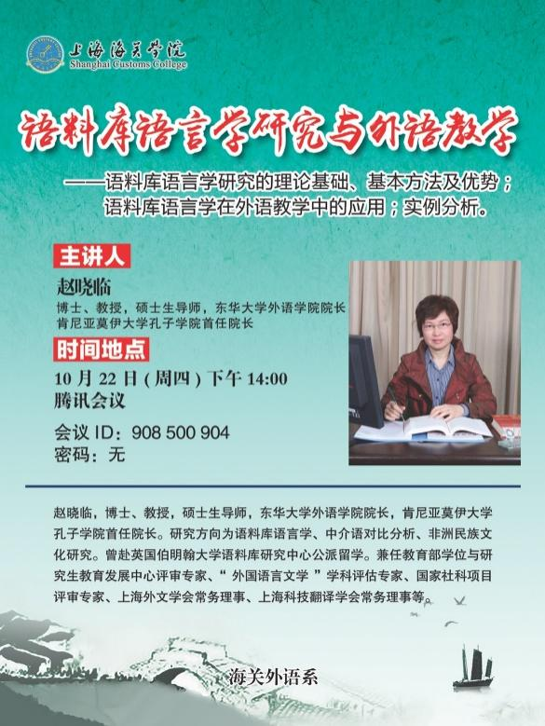
赵晓临教授，博士，硕士生导师，现任东华大学外语学院院长、肯尼亚莫伊大学孔子学院首任院长。研究方向为语料库语言学、中介语对比分析、非洲民族文化研究。她曾赴英国伯明翰大学语料库研究中心公派留学。兼任教育部学位与研究生教育发展中心评审转件、“外国语言文学”学科评估专家、国家社科项目评审专家、上海外文学会常务理事、上海科技翻译学会常务理事等。
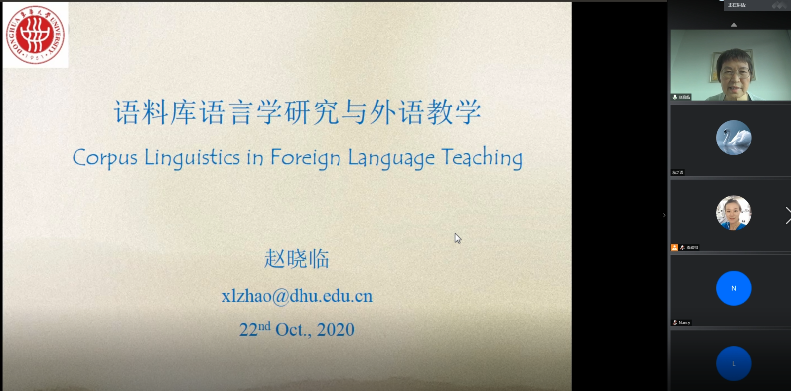
在此次讲座中，赵晓临教授主要从三个方面展开了探讨：第一，语料库语言学的理论基础；第二，语料库语言学的研究方法与优势；第三，语料库语言学在外语教学中的应用。在语料库语言学的理论基础方面，赵教授详细介绍了语料库语言学的研究对象、理论基础，并着重指出语料库语言学与语用学的异同；在谈到语料库语言学研究方法与优势时，赵教授不仅详细介绍了常用研究方法，而且具体分析了语料库语言学与应用语言学研究对象与研究目的的差异；在探讨语料库语言学在外语教学中的应用时，赵教授向老师们推荐了CCL、BCC、OTA等免费的优质语料库资源，并进行了大量具体案例的演示分析，生动形象地说明了抽象的理论知识是如何运用到具体的外语实践教学当中去的。
赵晓临教授的讲座细致详尽、深入浅出，对外语实践教学具有很强的指导意义和启发性，激起了与会教师们的浓厚兴趣。在此后的问答环节中，老师们踊跃发言，并就自己感兴趣的方面提出了问题，赵教授也对此进行了耐心而细致的解答，整个气氛积极而愉快。
作为海关外语系系列学术讲座之一，此次学术讲座取得了圆满成功。今后，海关外语系将持续推出高质量的系列学术讲座，为系部学科建设和专业内涵建设助力。

